Лабораторная работа 12

Имитационное моделирование

Голощапов Ярослав Вячеславович

Содержание

# 1 Цель работы

Построение модели простого протокола передачи данных

# 2 Задание

Рассмотрим ненадёжную сеть передачи данных, состоящую из источника, получателя. Перед отправкой очередной порции данных источник должен получить от получателя подтверждение о доставке предыдущей порции данных. Считаем, что пакет состоит из номера пакета и строковых данных. Передавать будем сообщение «Modelling and Analysis by Means of Coloured Petry Nets», разбитое по 8 символов.

# 3 Выполнение лабораторной работы

Основные состояния: источник (Send), получатель (Receiver). Действия (переходы): отправить пакет (Send Packet), отправить подтверждение (Send ACK). Промежуточное состояние: следующий посылаемый пакет (NextSend).

Создаем начальный граф вместе с декларациями (рис. 1).

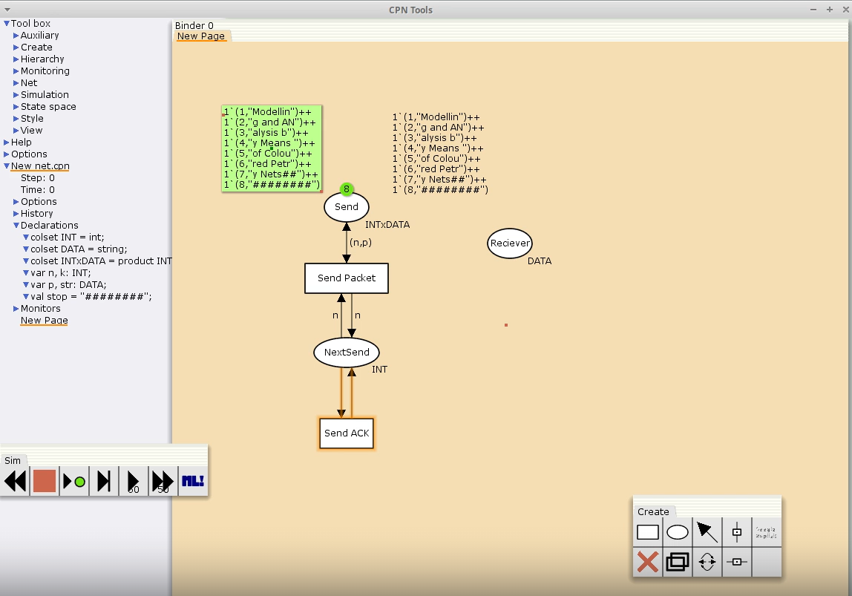

Рис. 1: Начальный граф

Зададим промежуточные состояния (A, B с типом INTxDATA, C, D с типом INTxDATA) для переходов (рис. 12.2): передать пакет Transmit Packet (передаём (n,p)), передать подтверждение Transmit ACK (передаём целое число k). Добавляем переход получения пакета (Receive Packet). От состояния Receiver идёт дуга к переходу Receive Packet со значением той строки (str), которая находится в состоянии Receiver. Обратно: проверяем, что номер пакета новый и строка не равна стоп-биту. Если это так, то строку добавляем к полученным данным. Кроме того, необходимо знать, каким будет номер следующего пакета. Для этого добавляем состояние NextRec с типом INT и начальным значением 1`1 (один пакет), связываем его дугами с переходом Receive Packet. Причём к переходу идёт дуга с выражением k, от перехода — if n=k then k+1 else k. Связываем состояния B и C с переходом Receive Packet. От состояния B к переходу Receive Packet — выражение (n,p), от перехода Receive Packet к состоянию C — выражение if n=k then k+1 else k. От перехода Receive Packet к состоянию Receiver: if n=k andalso p<>stop then str^p else str (рис. 2)

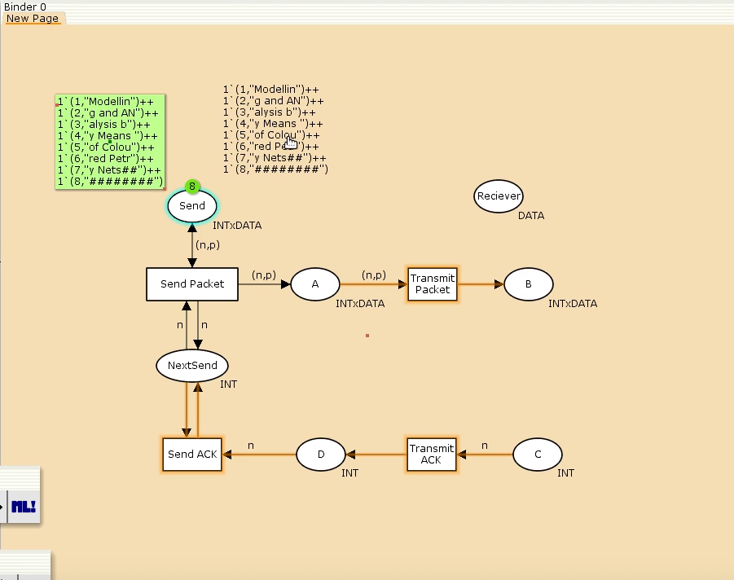

Рис. 2: Промежуточный граф

Создаем конечный граф(рис. 3)

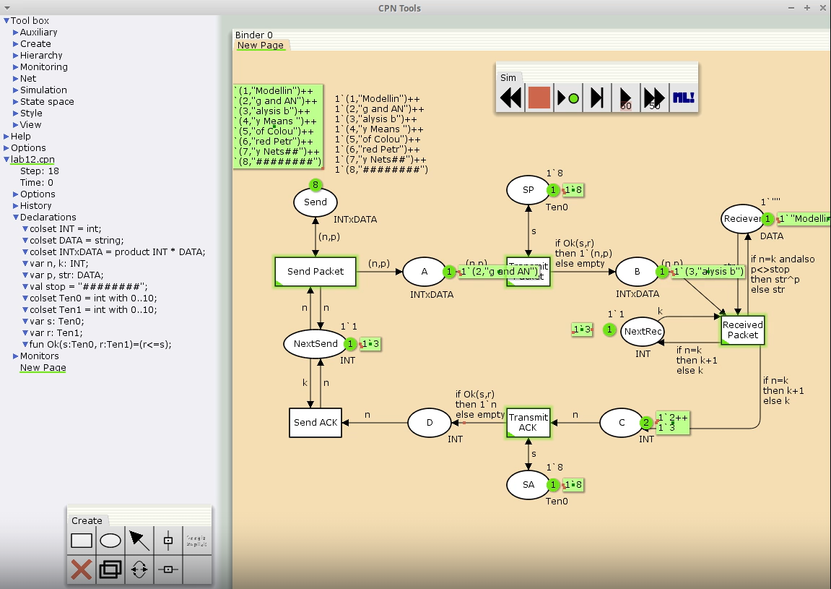

Рис. 3: Модель простого протокола передачи данных

Выводим отчёт о пространстве состояний (рис. 4).

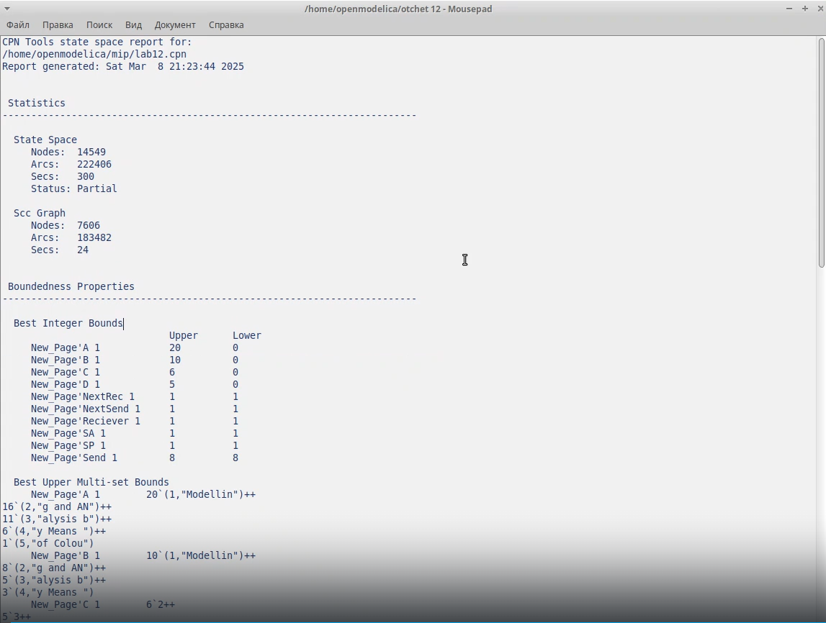

Рис. 4: Отчет

Строим граф пространства состояний(рис. 5)

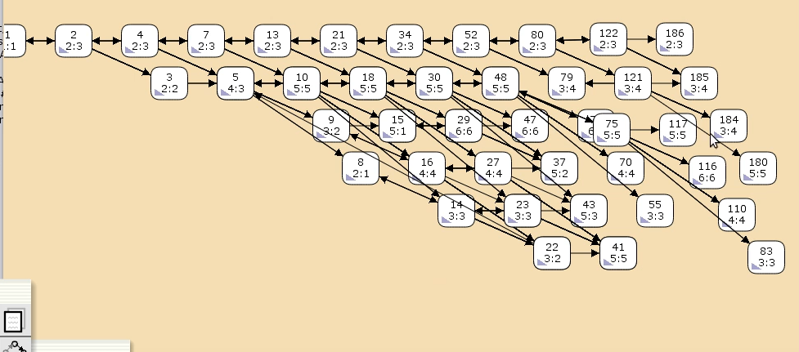

Рис. 5: Пространство состояний

# 4 Выводы

В этой лабораторной работе я приобрел навыки построения модели простого протокола передачи данных